I - Domingo de Adviento – Ciclo A  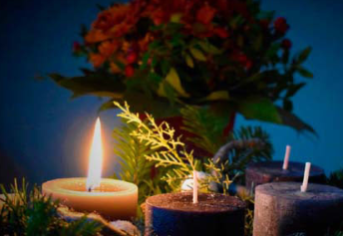 | DESAFIO VIRTUAL – No. 289  Servicio de información  30/11/2025  Prof. Oscar Lobo i Oconitrillo  oscargdolobo1951@gmail.com  Tel.8549-1995

EL PAPA EN TURQUIA
León XIV y Bartolomé: nunca usar el nombre de Dios para justificar guerras y violencia
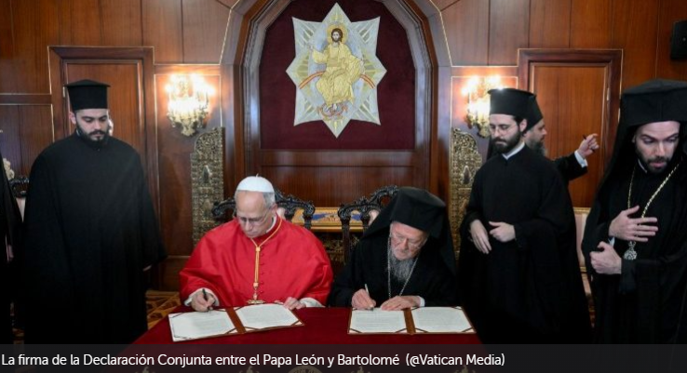

El Papa León XIV y el Patriarca Ecuménico Bartolomé I firmaron hoy una Declaración Conjunta en Estambul en la que reafirman su compromiso con el camino hacia la plena comunión. El texto rechaza enérgicamente cualquier uso de la religión para justificar la violencia y hace un llamamiento a la paz, al diálogo y al testimonio cristiano compartido.
Vatican News – 30/11/2025

En el tercer día de su visita apostólica a Turquía, el Papa León XIV se desplazó a la Iglesia Patriarcal de San Jorge en Estambul, donde se unió al Patriarca Ecuménico Bartolomé I para la recitación solemne de la Doxología y la firma de una Declaración Conjunta que reafirma su compromiso compartido con el camino hacia la plena comunión restaurada e indica como objetivo de la unidad la contribución a la construcción de la paz.

La meta de la unidad cristiana incluye el objetivo de contribuir de manera fundamental y vivificante a la paz entre todos los pueblos. Juntos elevamos fervientemente nuestras voces para invocar el don de la paz de Dios sobre nuestro mundo.

La Declaración inicia con el agradecimiento del Papa León y del Patriarca Bartolomé al Padre Misericordioso “por el don de este encuentro fraternal” que tuvo lugar en la víspera de la fiesta de san Andrés, “el primero que fue llamado a ser apóstol, hermano del apóstol Pedro y patrono del Patriarcado Ecuménico”.

Siguiendo el ejemplo de nuestros venerables predecesores y atendiendo a la voluntad de nuestro Señor Jesucristo – afirman – continuamos caminando con firme determinación por la vía del diálogo, en el amor y en la verdad, hacia la anhelada restauración de la plena comunión entre nuestras Iglesias hermanas”.

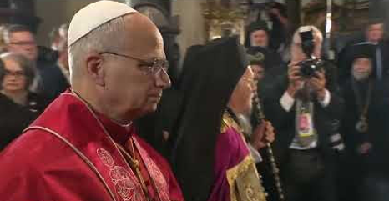
“Conscientes de que la unidad de los cristianos no es simplemente resultado del esfuerzo humano, sino un don que viene de lo alto” invitan a todos los miembros de “nuestras Iglesias —clérigos, monjes, personas consagradas y fieles laicos— a buscar sinceramente el cumplimiento de la oración que Jesucristo dirigió al Padre: «Que todos sean uno…. para que el mundo crea».

Nicea, impulso a estar abiertos al Espíritu --- La Declaración reflexiona acerca del 1700 aniversario del primer Concilio ecuménico de Nicea, “un momento extraordinario de gracia” y señala que el propósito de conmemorar este acontecimiento “no es simplemente recordar la importancia histórica del Concilio, sino impulsarnos a estar continuamente abiertos al mismo Espíritu Santo que habló a través de Nicea”.

El texto afirma también que “lo que nos une es la fe expresada en el Credo de Nicea”, la fe salvadora en la persona del Hijo de Dios, Dios verdadero de Dios verdadero, homooúsios con el Padre, que por nosotros y por nuestra salvación se encarnó y habitó entre nosotros, fue crucificado, murió y fue sepultado, resucitó al tercer día, subió a los cielos y ha de volver para juzgar a vivos y muertos”.

Dotados de esta confesión común, podemos afrontar nuestros desafíos compartidos al dar testimonio de la fe expresada en Nicea con respeto mutuo, y trabajar juntos hacia soluciones concretas con esperanza genuina. Estamos convencidos de que la conmemoración de este importante aniversario puede inspirar nuevos y valientes pasos en el camino hacia la unidad.

El deseo de la celebración común de la Pascua --- León y Bartolomé expresan además su gratitud hacia la Divina Providencia porque este año todo el mundo cristiano celebró la Pascua el mismo día y expresan su deseo común de “continuar el proceso para buscar una posible solución que permita celebrar juntos la Fiesta de las Fiestas cada año”.

Esperamos y oramos para que todos los cristianos, «con toda sabiduría e inteligencia espiritual» (Col 1,9), se comprometan en el proceso de llegar a una celebración común de la gloriosa resurrección de nuestro Señor Jesucristo.

60 aniversario de la histórica Declaración Conjunta --- El texto recuerda además la conmemoración este año del 60 aniversario de la histórica Declaración conjunta del Papa Pablo VI y el Patriarca ecuménico Atenágoras, que puso fin al intercambio de excomuniones de 1054. Y por ello el Papa León y el Patriarca Bartolomé agradecen a Dios por este “gesto profético” que impulsó a nuestras Iglesias a proseguir «con espíritu de confianza, de estima y de caridad mutuas, el diálogo que nos lleve con la ayuda de Dios a vivir de nuevo, para el mayor bien de las almas y el advenimiento del reino de Dios, en la plena comunión de fe, de concordia fraterna y de vida sacramental, como existió entre ellas durante el primer milenario de la vida de la Iglesia» (Declaración conjunta del Papa Pablo VI y el Patriarca ecuménico Atenágoras, 7 diciembre 1965).

Al mismo tiempo, exhortan “a quienes aún dudan de cualquier forma de diálogo a que escuchen lo que el Espíritu dice a las Iglesias que en las circunstancias actuales de la historia nos insta a presentar al mundo un testimonio renovado de paz, reconciliación y unidad”.

Diálogo teológico y cooperación --- Reafirman además su apoyo continuo a la labor de la Comisión Mixta Internacional para el Diálogo Teológico entre la Iglesia Católica Romana y la Iglesia Ortodoxa, “que en su fase actual está examinando cuestiones que históricamente se han considerado divisivas”. Y junto con el papel insustituible que desempeña el diálogo teológico en el proceso de acercamiento entre nuestras Iglesias, manifiestan su valoración de “los demás elementos necesarios de este proceso, incluidos los contactos fraternos, la oración y el trabajo conjunto en todos aquellos ámbitos donde la cooperación ya es posible”.
Exhortamos firmemente a todos los fieles de nuestras Iglesias, y especialmente al clero y a los teólogos, a que abracen con alegría los frutos alcanzados hasta ahora y a que trabajen para que sigan aumentando.

Que cese la tragedia de la guerra --- Observando que “trágicamente, en muchas regiones de nuestro planeta, los conflictos y la violencia continúan destruyendo la vida de tantas personas", hacen un apremiante llamamiento a quienes tienen responsabilidades civiles y políticas para que cese la tragedia de la guerra.

Hacemos un llamamiento a quienes tienen responsabilidades civiles y políticas para que hagan todo lo posible a fin de garantizar que la tragedia de la guerra cese inmediatamente, y pedimos a todas las personas de buena voluntad que apoyen nuestra súplica. En particular, rechazamos cualquier uso de la religión y del nombre de Dios para justificar la violencia.

Recordando el 60 aniversario de Nostra Aetate, exhortan a todas las personas a trabajar juntos en la construcción de un mundo justo y solidario y a cuidar la creación. “Sólo así la familia humana podrá superar la indiferencia, el afán de dominación, la codicia de lucro y la xenofobia”.

Dios no abandona a la humanidad --- A pesar de la gravedad de los acontecimientos mundiales, la declaración expresa una esperanza cristiana inquebrantable:

Aunque estamos profundamente alarmados por la situación internacional actual, no perdemos la esperanza. Dios no abandonará a la humanidad.

Encomendando a todas las personas —especialmente a las que sufren hambre, soledad o enfermedad— a la misericordia de Dios, invocan la gracia para que "sus corazones se sientan animados, unidos estrechamente en el amor".

MEMDITACION DOMINICAL:
Adviento 1 ciclo A, 30 noviembre de 2025 (año 2026)
Nos enseñará los caminos (Mt. 24, 37-44)
† José Vicente Nácher Tatay, CM – Arzobispo de Tegucigalpa

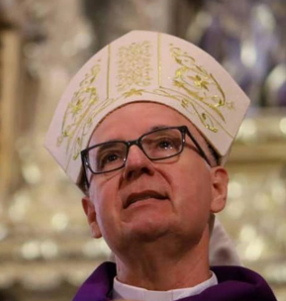
Iniciamos un nuevo año litúrgico con el primer domingo de Adviento. Tiempo previo a la Navidad que, como sabemos, expresa al mismo tiempo espera y camino. El Adviento es un tiempo lleno de profunda humanidad y de cercana divinidad.

El capítulo segundo del profeta Isaías (Is. 2, 1-5) es un mini proyecto de fraternidad humana en la que también nosotros, como iglesia y como sociedad nos identificamos. En el Reino que Cristo inaugura, el “Señor nos enseñará los caminos”, “Él será árbitro de pueblos numerosos”, y “las espadas de la división se convertirán en arados de trabajo y solidaridad”. No se trata de una imagen poética, sino de un designio divino hacia el que debemos caminar todos de manera personal y comunitaria.

En la carta a los romanos San Pablo (Rom. 13, 13-14) nos urge a “despertar del sueño” del conformismo y abrirnos a la cercanía de la salvación, que en la noche de Navidad celebraremos. Por mientras y para preparar el encuentro con el Salvador, “despojémonos de las obras de las tinieblas y revistámonos de las armas de la luz”. Exhorta el apóstol a que “nos comportemos con dignidad, como quién vive en pleno día”, iluminados por la justicia de Cristo.

El capítulo 24 de Mateo va dirigido a los discípulos, es decir, a quienes creen en Jesús y le siguen. Porque la Palabra de Dios no es un texto que pueda ser manipulado por nadie, sino una voz que hay que seguir. Dicho esto, el llamado que hace Jesús es a “estar preparados”: “velad porque no sabéis cuando vendrá vuestro Señor”. Y hace referencia a Noé y los tiempos de pecado y olvido de Dios. Se anuncia que, así como por un hombre fiel la humanidad tuvo una nueva (y desaprovechada) oportunidad, en Jesús, el Santo por excelencia, la creación entera será redimida del pecado para siempre. El que está por nacer será llamado nuevo Adán, nuevo Noé, nuevo Moisés, entre otros nombres. Porque en el Niño Dios aparecerá el hombre nuevo que abre la puerta de la salvación y conduce a todos a una patria nueva.

Sirva la imagen de Noé, al que, en su momento, pocos tomaron en cuenta, para advertirnos de la urgencia de volvernos hacia Aquel que viene. No desaprovechemos este tiempo de Adviento como tiempo de profunda esperanza y a la vez de sincera cooperación en la Promesa de Dios.

Inicia para nosotros un tiempo litúrgico nuevo que nos invita siempre a mirar al futuro con fe, al pasado con agradecimiento y al presente con firmeza. No se trata de volver a andar los pasos que quedaron atrás buscando falsas seguridades, sino que guiados por el Espíritu Santo, miremos a lo alto dejándonos guiar por la luz de un corazón habitado de esperanza.

Adviento es el tiempo de María y de José, familia santa, primera Iglesia. Con ellos la humanidad entera se puso en camino en busca de la Paz y la Justicia que brotan de lo alto. Con María y José, no busquemos caminos viejos; como ellos, dejemos que sea el mismo Señor el que nos muestre sendas nuevas. +MJVNT

